**Министерство науки и высшего образования Российской Федерации**

**ФЕДЕРАЛЬНОЕ ГОСУДАРСТВЕННОЕ АВТОНОМНОЕ**

**ОБРАЗОВАТЕЛЬНОЕ УЧРЕЖДЕНИЕ**

**ВЫСШЕГО ОБРАЗОВАНИЯ**

**«НАЦИОНАЛЬНЫЙ ИССЛЕДОВАТЕЛЬСКИЙ УНИВЕРСИТЕТ ИТМО»**

**Факультет программной инженерии и компьютерной техники**

**ВЫПУСКНАЯ АТТЕСТАЦИОННАЯ РАБОТА**

**«ПРОЕКТИРОВАНИЕ И РАЗРАБОТКА ВЕБ-РЕСУРСА»**

Автор: Борисова А.А.

Направление подготовки:   
«Веб-разработчик»  
Руководитель: Сивинский С.А.

Санкт-Петербург, 2022

**Содержание**

Введение 3

1. АНАЛИЗ СУЩЕСТВУЮЩИХ РЕШЕНИЙ 5

1.1 Интернет-агрегатор Handmad 5

1.2 Сайт мастерской по изготовлению мебели 7

1.3 Шоу-рум эксклюзивной мебели 9

2. Структура Лендинга 11

3. Обзор используемых технологий 13

3.1. Выбор технологии построения html-верстки 13

3.2. Особенности разработки лендинга для магазина мебели 16

Заключение 18

Приложения 19

Приложение а 19

Приложение б 21

Приложение в 23

Список литературы 25

**ВВЕДЕНИя**

**Актуальность аттестационной работы.**

Современный Интернет – сложная и высокотехнологичная система, позволяющая пользователю общаться с людьми, находящимися в любой точке земного шара, быстро и комфортно отыскивать любую необходимую информацию, публиковать для всеобщего сведения данные, которые он хотел бы сообщить всему миру.

Web-технологии стремительно развиваются, проникая в самые разнообразные сферы профессиональной деятельности, в том числе и экономической. Для компаний присутствие в Интернете – это возможность рассказать о своих товарах и услугах, найти потенциальных партнеров и клиентов, а также снизить издержки за счет интернет-торговли, использования «облачных» сервисов. Даже такие традиционно замкнутые системы, как промышленные автоматизированные системы управления производством, в том числе и в критических отраслях, также в большинстве случаев прямо или косвенно подключены к Интернету [1].

Актуальность данной работы обуславливается бурным развитием инструментов и средств разработки Web-сайтов и Web-приложений и необходимостью их эффективного использования.

**Объектом исследования** является процесс создания web-сайта.

**Предметом исследования** является технология создания web-сайта.

**Целью аттестационной работы** является приобретение теоретических знаний и практических умений по разработке сайтов с использованием современных средств программирования.

Для реализации указанной цели необходимо решить следующие **задачи**:

* провести анализ существующих аналогичных веб-сайтов в сети Интернет;
* провести анализ существующего программного обеспечения для создания web-сайтов;
* рассмотреть языки программирования, используемые в web-технологиях;
* разработать структуру и проект веб-сайта;
* проанализировать работоспособность созданного сайта на различных разрешениях экрана (монитор, планшет, смартфон).

В ходе проведения исследовательской работы оказались востребованными следующие методы исследования: анализ, изучение и обобщение существующей практики, аналогия, сравнение, моделирование.

Результат работы – создание лендинга для организации, занимающейся изготовлением стульев ручной работы. Предполагается, что созданный лендинг будет конкурентоспособным и будет использоваться компанией для привлечения новых клиентов и рекламирования продукции.

Данная аттестационная работа состоит из следующих частей.

Первая часть состоит из анализа уже существующих решений в сети Интернет.

Вторая часть содержит тему построения структуры лендинга для студии мебели.

Третья часть раскрывает особенности выбора технологий создания сайтов для разработки фирменного лендинга.

Четвертая часть включает в себя результаты проведенного исследования, выводы, которые были получены в процессе работы.

1. АНАЛИЗ СУЩЕСТВУЮЩИХ РЕШЕНИЙ

Существует много известных интернет-магазинов с мебелью (Hoff, Мой дом, Leroy Merlin), но вся она делается на больших производствах и однотипная. Однако есть люди, которые хотят купить что-то более оригинальное или уникальное, поэтому они ищут себе магазины с производством дизайнерской мебели ручной работы.

Перед такими интернет-магазинами стоит задача привлечь клиента своим сайтом, так как в современном мире люди перешли на поиски услуг/товаров через интернет. Проанализируем некоторые из таких магазинов.

* 1. **ИНТЕРНЕТ-АГРЕГАТОР HANDMAD**

Часть маленьких производств не могут привлечь новых покупателей и примыкают к агрегаторам, в надежде что их смогут найти там. Пример такого интернет-магазина агрегатора - <http://xn--90ahakmgkzbqr7h.xn--p1ai/handmade>.

Зайдя на сайт, сразу бросается в глаза отсутствие дизайнерской работы над ним, интерфейс не интуитивно понятный, не сразу очевидно, как приобрести продукцию.

Перейдя на страницу одного из мастеров, мы видим множество фото, мало информации, сплошной текст, отсутствуют отступы, элементы на сайте расположены в хаотичном порядке. Выделяются цветом и размером шрифтом только контакты автора.

Страница мастера - <http://xn--90ahakmgkzbqr7h.xn--p1ai/handmade/album/woodenart>.

Сайт имеет левую боковую панель и основной контент располагается в правой части экрана, такого расположения боковой панели они добились, используя свойства **position** и **float.** С такими возможностями, которые сейчас существуют в разработке сайтов, это уже кажется устаревшим (рисунок 1).

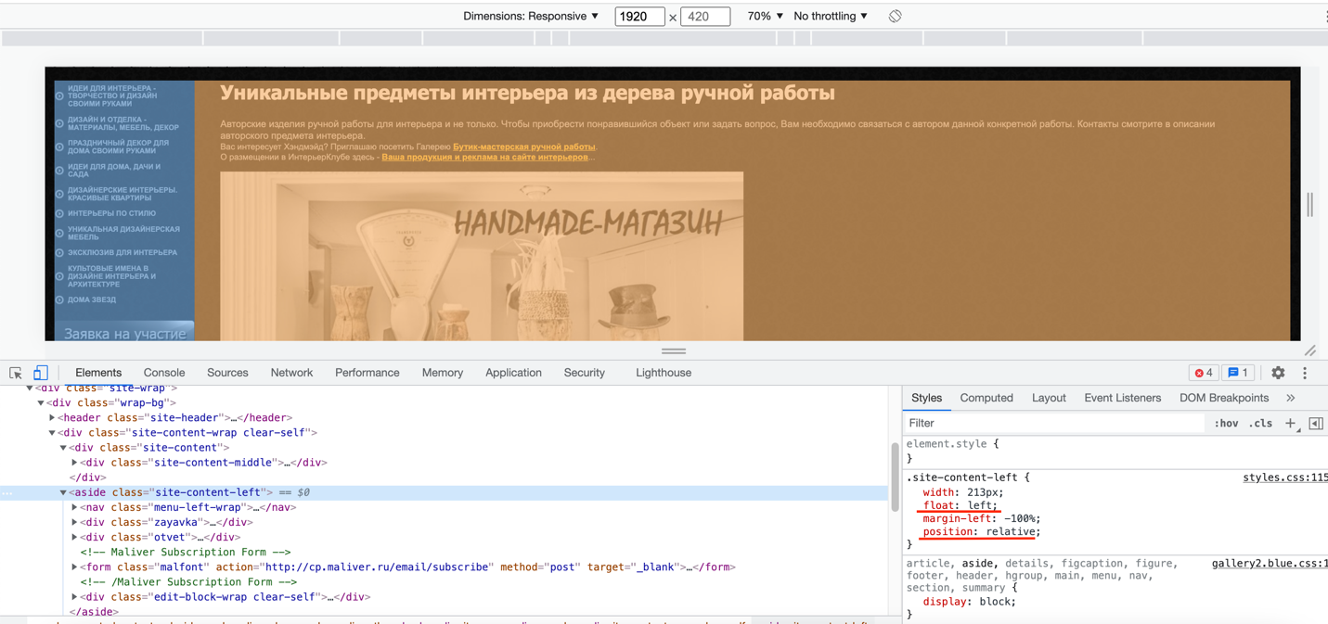

Рисунок 1 – Свойства position и float

Расположение фото и его описания реализовано через параграфы (тег **<p>**), что не очень корректно, так как этот тэг предназначен для расположения текста на странице (рисунок 2).

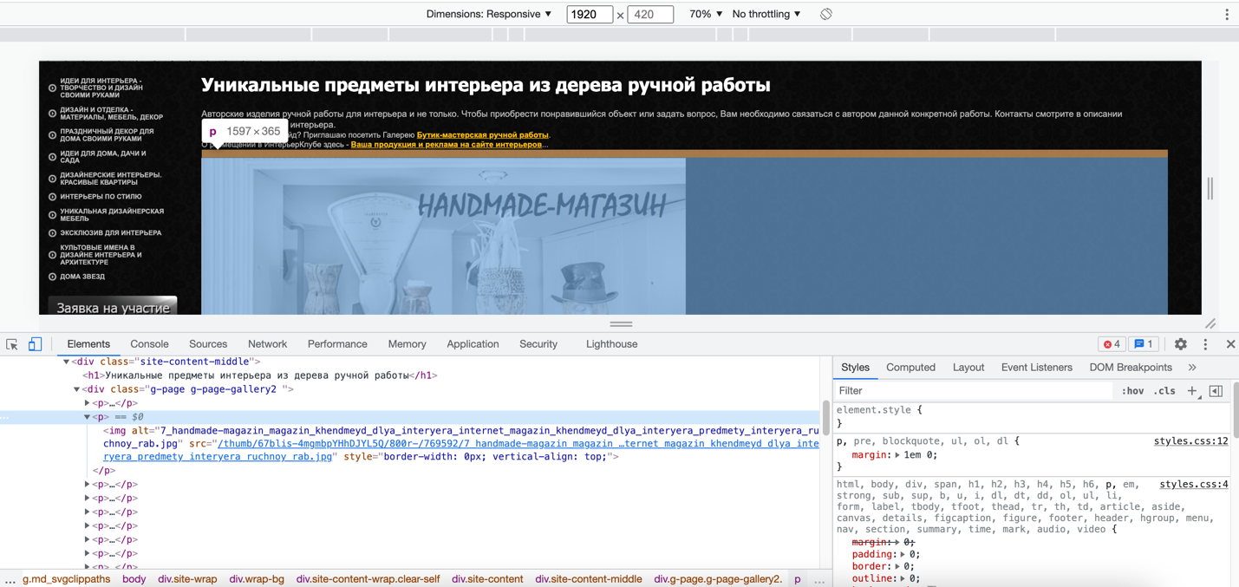

Рисунок 2 – Использование параграфов

Иногда встречаются теги картинок **<img>**, которые имеют атрибут **border**, что так же устарело, предпочтительнее было бы вынести это отдельно в CSS код.

На сайте используются только заголовок **<h1>**, возможно, если бы использовали дополнительно теги **<h2>-<h6>** - то они бы визуально идентифицировали статьи и это было бы более наглядно для пользователя.

Однако при проверке сайта была замечена хорошая скорость загрузкиhtml страницы, она составляет 0.10 сек, что является хорошим результатом. Можно предположить, что это за счет простого оформления сайта без использования фреймворков. Однако отрисовка крупного контента (LCP) высоковата и составляет 4,5 сек. Но при работе с мобильного устройства скорость загрузки сильно падает и уже составляет 7,2 сек, отрисовка контента происходит так же гораздо дольше. Ширина страницы превышает ширину области экрана, из-за чего пользователям придется прокручивать ее по горизонтали.

Данный сайт имеет описание и ключевые слова (<meta> с description и keywords), что хорошо влияет на ранжирование сайта.

К сожалению, так же было замечено частое повторение слов в тексте (доле повторяемых слов ко всему объёму текста), такие тексты часто тяжело читать, они заспамлены, у страниц, где они размещены, большой процент отказов. Сайт, на котором много подобных, может получить санкции от поисковых систем.

Микроразметка Open Graph не обнаружена на сайте, то есть ссылки не имеют релевантного текста и изображений.

* 1. **САЙТ МАСТЕРСКОЙ ПО ИЗГОТОВЛЕНИЮ**

Рассмотрим сайт мастерской по изготовлению мебели - <https://www.decorinwood.ru/furniture>.

Сайт доступен по HTTPS, то есть используется SSL-сертификат и безопасен для посещения, чего не было в предыдущем примере, а это повышает лояльность потенциальных клиентов к ресурсу, увеличивает уровень доверия и влияет на конверсию сайта.

Ощутима большая разница с сайтом агрегатором - на сайте присутствует разметка Open Graph, используются заголовки разных уровней и текст без повторений, который приятно читать.

На нем мы видим работу дизайнера, приятные цвета и общий стиль, однако заметно, что используется множество анимации, которая отвлекает - при наведении на изображение оно резко перескакивает. Такой подход может отпугивать клиентов, так как не хватает плавности.

К каждому продукту используется модальное окно, чтобы прочитать его описание – очень привлекательный вариант, он не нагромождает сайт, а дает дополнительную информацию, если она действительно нужна потенциальному покупателю.

Однако, скорость загрузки сайта желает оставлять лучшего. Если с декстопных устройств скорость загрузки составляет 1,7 сек, что немного ниже, чем у предыдущего сайта, то с мобильного устройства скорость заметно лучше – 5,3 сек, однако отрисовка контента такая же медленная.

Видна работа над сайтом - страницы целиком находятся в области экрана как с компьютера, так и с мобильных устройств, все страницы подогнаны под размеры экранов, используются медиа-запросы (рисунок 3).

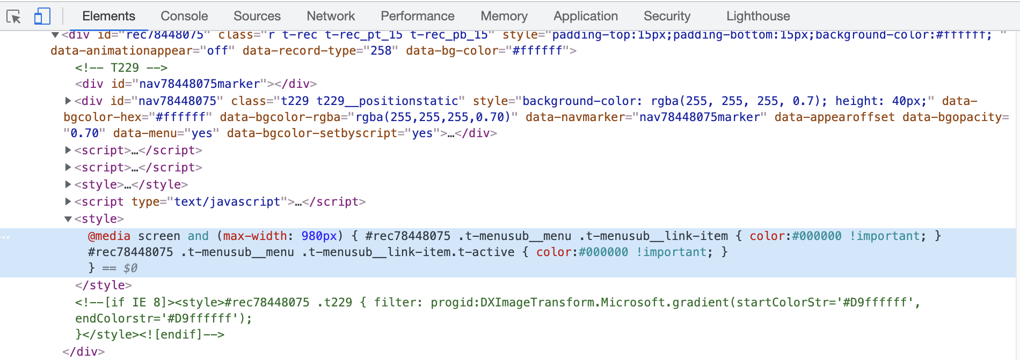

Рисунок 3 – Использование медиа-запросов

Так же можем заметить, что при написании сайта использовался конструктор сайтов Тильда, однако видно, что делался сайт профессионально, с пониманием того, что и как должно быть расположено и реализовано (рисунок 4).

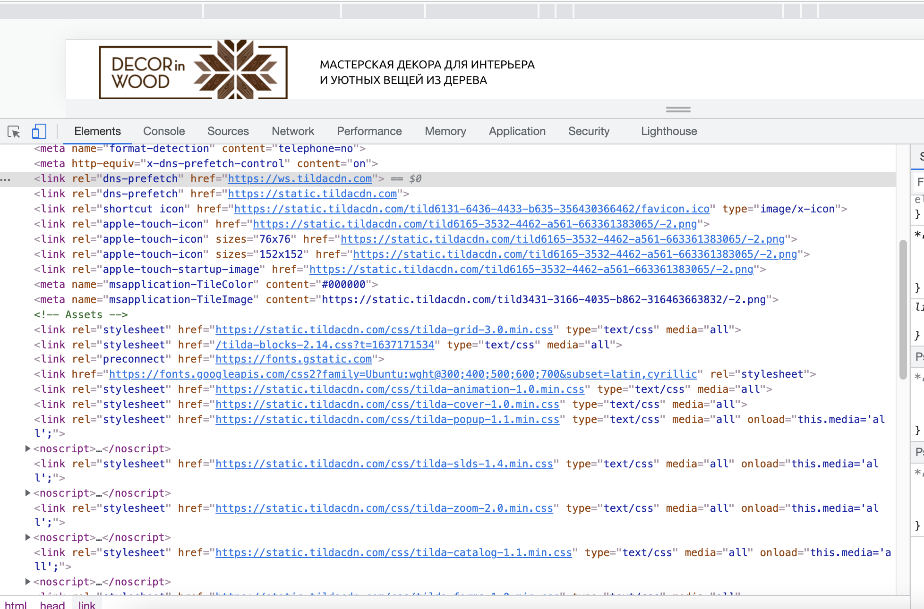

Рисунок 4 – Сайт, написанный на Тильде

* 1. **ШОУ-РУМ ЭКСКЛЮЗИВНОЙ МЕБЕЛИ**

Далее рассмотрим для примера лендинг шоу-рума эксклюзивной мебели - <https://taplink.cc/mdefurniture>.

Первое что бросается в глаза – это микролендинг, сделанный на Таплинк (https://taplink.cc/), у шоу-рума есть свой сайт, однако они сделали дополнительный лендинг для привлечения клиентов. К сожалению, он удобен для просмотра только на мобильных устройствах, при просмотре с компьютера мы видим просто одноколоночный макет.

В будущем, если захочется что-то изменить на сайте, могут возникнуть проблемы, так как такие платформы не многофункциональны и умеют не все, что мог бы сделать разработчик, написав код. И если потребуется переписывать сайт, то это займет много времени и сил.

Как видим из кода страницы, при использовании Таплинка, не используется семантический подход, весь контент, шапка и футер находятся в одном теге **<div>** с классом **main,** внутри которого видим **<div>** в виде колонки с контентом, разбитом на блоки (рисунок 5).

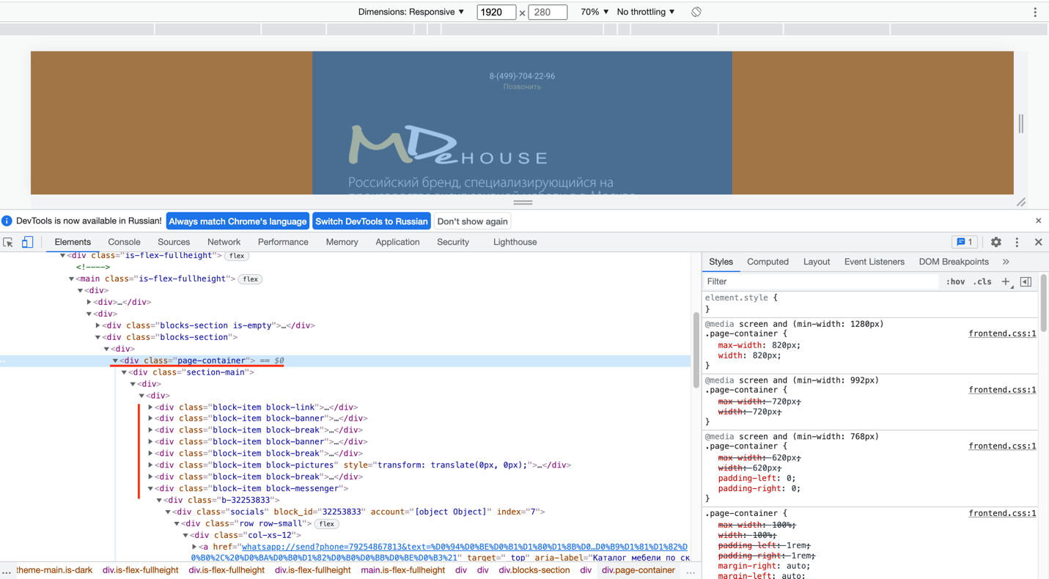

Рисунок 5 – Использование контейнера div с классном main

Лендинг выглядит не очень информативным, про цены ничего не написано, даже приблизительные, а это очень важный показатель для покупателя, на который он так же опирается, и не многие захотят сразу же писать или звонить в магазин, чтобы понять хотя бы диапазон цен и стоит ли ему оставаться на странице.

Для таких сайтов свой домен не требуется, используется домен самого конструктора (рисунок 6).



Рисунок 6 – URL страницы с доменом taplink

Плюсом является то, что у таких сайтов очень высокая скорость загрузки страницы со всех устройств и быстрая отрисовка контента.

1. **СТРУКТУРА ЛЕНДИНГА**

Проведя анализ конкурентов, в ходе которого были выявлены как недостатки, так и достоинства, был разработан сайт для компании, которая изготавливает стулья под заказ. Для целей рекламирования услуг и привлечения новых клиентов отлично подойдет лендинг, который будет содержать все необходимую информацию и удобен в навигации.

Структура лэндинга состоит из нескольких частей:

* шапка сайта: кнопка для бокового выезжающего меню, логотип и кнопка домой;
* контент сайта: разделен на 4 блока, содержат в себе тестовую и графическую информацию;
* футер сайта: содержит информацию о копирайте;

В соответствии с разработанной структурой был спроектирован web-сайт, с единой стилистикой и дизайном. Далее рассмотрим подробнее каждую из перечисленных частей.

Шапка сайта (рисунок 7) закреплена в верхней части страницы, что позволяет быстро обращаться к меню. Шапка содержит в себе кнопку для бокового меню, которое выезжает слева при нажатии и закрывается с помощью кнопки или выбора раздела для перехода, внутри содержатся гиперссылки для навигации по сайту. Далее видим логотип и для удобства пользователя кнопку «домой», которая содержит гиперссылку на самый верх страницы, что полезно, если требуется вернутся в начало сайта и не скролить его для этого.



Рисунок 7 – Шапка сайта

Контент лендинга разделен на 4 раздела – «О нас», «Выбор изделия», «Стоимость», «Контакты».

Раздел «О нас» содержит информацию непосредственно о студии мебели, лозунг и преимущества данного магазина.

Раздел «Выбор изделия» представлен в виде 3 блоков с информацией по типам продукции. Каждый блок содержит фото и кнопку, которая открывает окно с информацией о данной категории изделия и несколько фото для примера, что будет очень полезно для будущих покупателей при выборе будущей покупки (рисунок 8).

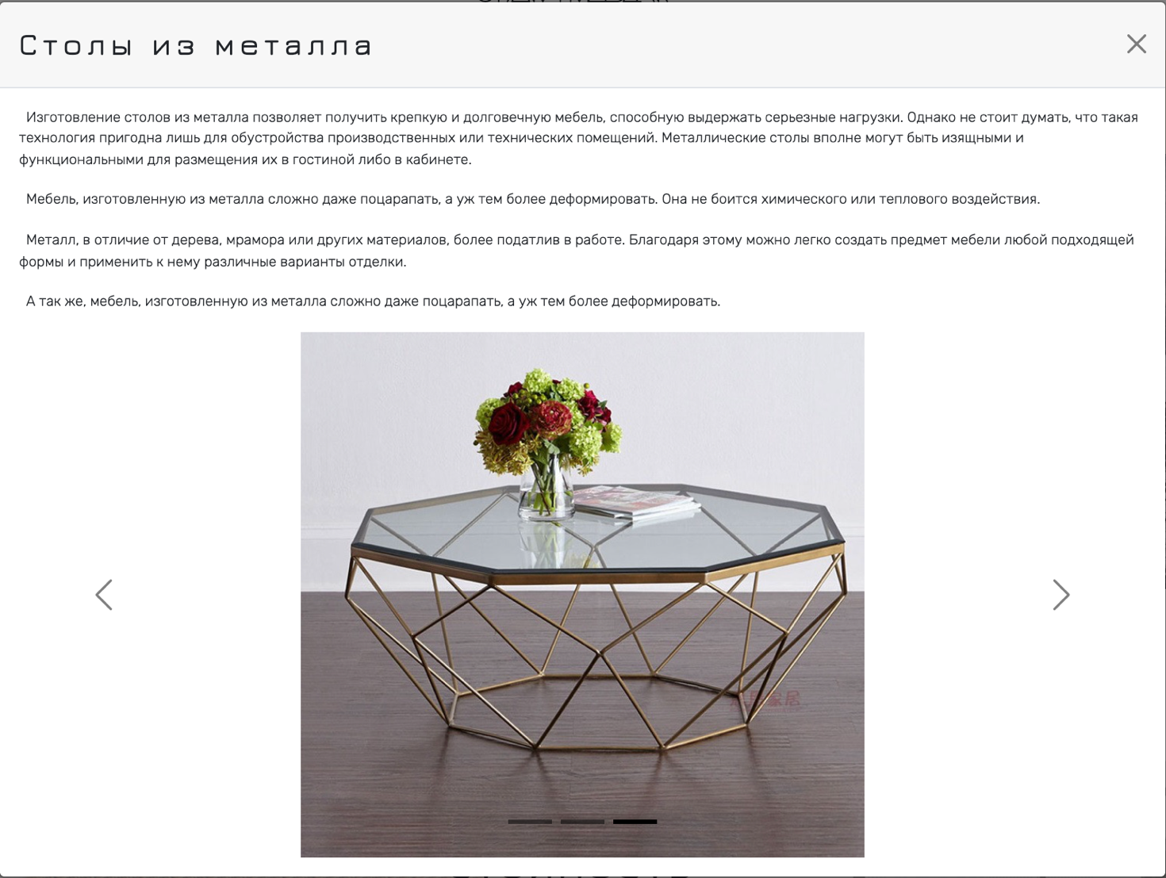

Рисунок 8 – Модальное окно с информацией о продукции

В разделе «Стоимость» можно найти онлайн калькулятор (рисунок 9), который рассчитывает примерную стоимость по выбранным параметрам. Все расчеты происходят моментально и сразу же отображаются на странице при изменении одного из параметров. Это позволит покупателям сориентироваться по цене и понять, подходят ли им такие условия или нет. Так же это сократит время сотрудников на обработку запросов о цене продукции.

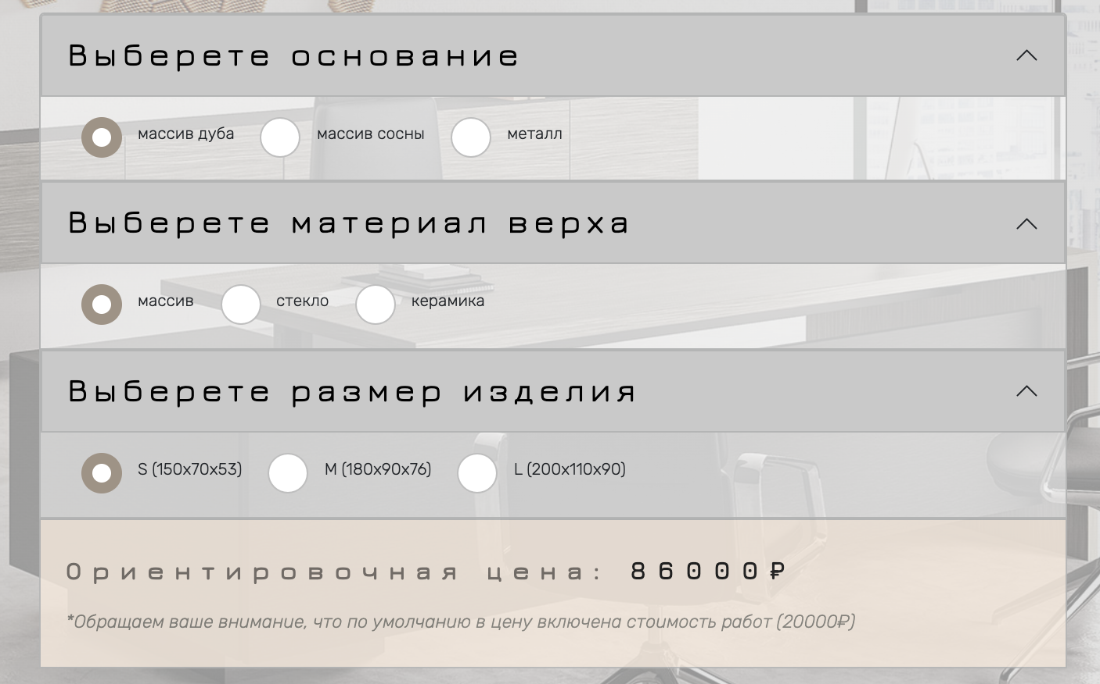

Рисунок 9 – онлайн калькулятор

Раздел «Контакты» имеет 2 блока – ссылки на социальные сети и контактные данные, такие как телефон, адрес и email почта. Этот раздел так выделен, потому что это важный и последний этап для взаимодействия с клиентом, чтобы ему было просто найти нужные ссылки или номера для связи. Каждый выберет предпочтительный способ связи – либо связаться по телефону, или доехать до студии, либо написать в соц. сетях или мессенджере.

Последняя часть сайта – футер, который содержит информацию о создателе web-страницы.

1. Обзор используемых технологий
   1. Выбор технологии построения html-верстки

Лендинг написан на языке программирования HTML. HTML расшифровывается как HyperText Markup Language (язык гипертекстовой разметки). Это язык разметки документов во Всемирной паутине (World Wide Web, WWW). HTML — это стандартизированный язык, позволяющий составлять форматированный текст. Браузер интерпретирует его и отображает на экране элементы веб-страниц [3].

Оформление сайта реализовано через синтаксис CSS. CSS расшифровывается как «каскадные таблицы стилей». Это формальный язык описания внешнего вида документа (веб-страницы), написанного с использованием языка разметки (чаще всего HTML или XHTML) [4].

Стили подключаются путем создания внешнего CSS‐файла – style.css, связанного с HTML‐документом при помощи операции тега **<link>**.

Для реализации иконок меню, домой и ссылок на соц. сети была подключена библиотека шрифтов Font Awesome при помощи cdn-ссылки (рисунок 10).



Рисунок 10 – Cdn-ссылка на Font Awesome

Все шрифты для текста на странице импортированы через отдельный css-файл font.css к основному файлу со стилями style.css через правило **@import** (рисунок 11).



Рисунок 11 – Правило **@import**

При написании лендинга использовались такие технологии как **Flexbox** и **Grid CSS**.

Flexbox предназначен для создания гибких макетов. С помощью этой технологии можно очень просто и гибко расставить элементы в контейнере, распределить доступное пространство между ними, и выровнять их тем или иным способом даже если они не имеют конкретных размеров. CSS Flexbox позволяет создать адаптивный дизайн намного проще, чем с использованием Float и позиционирования. Flexbox можно использовать как для CSS разметки целой страницы, так и её отдельных блоков. [5].

Метод Flexbox использовался для реализации шапки сайта (рисунок 7).

Модуль CSS Grid Layout представляет собой систему двумерного макета, оптимизированного для дизайна пользовательского интерфейса. Главная идея, лежащая в основе макета сетки, заключается в разделении веб-страницы на столбцы и строки. В образовавшиеся области сетки можно помещать элементы сетки, а управлять их размерами и расположением можно с помощью специальных свойств модуля [6].

Grid CSS использовался для создания раздела «О нас» (рисунок 12), «Выбор изделия» и «Контакты»

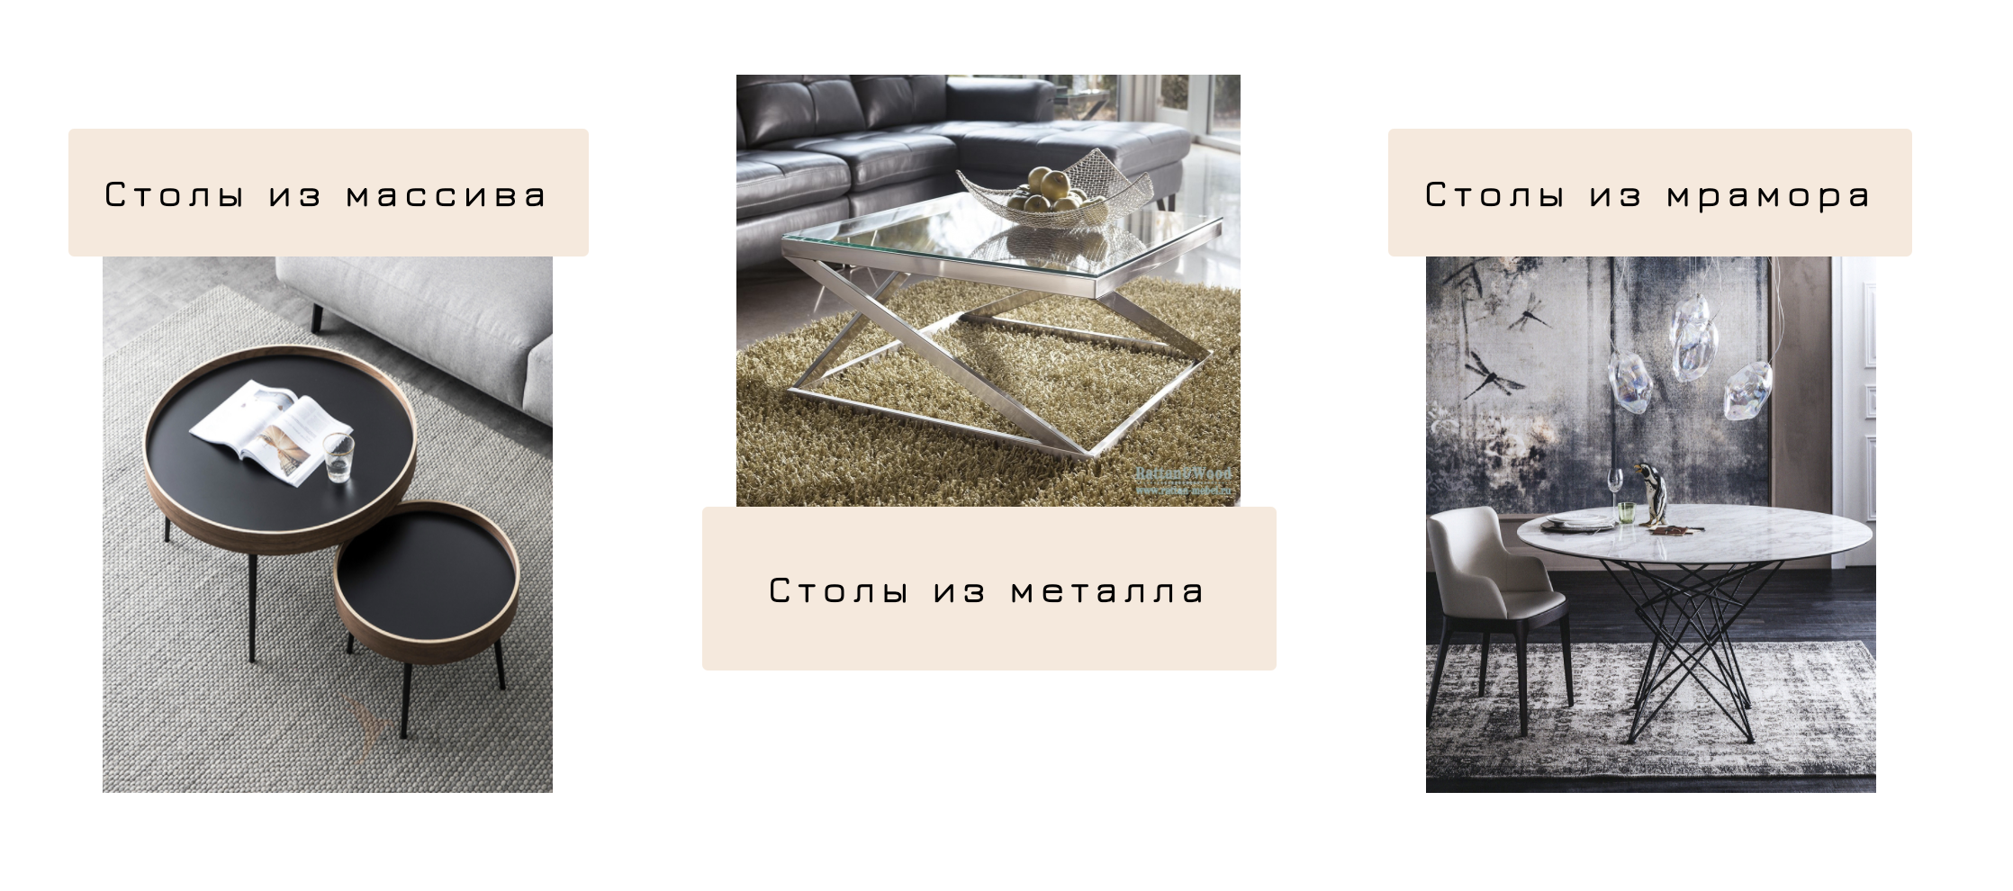

Рисунок 12 – Раздел, написанный с использованием Grid CSS

Дополнительно для получения новых клиентов на сайт использовалась разметка Open Graph. Open Graph – стандарт микроразметки, который позволяет формировать превью сайта при публикации в социальных сетях. Стандарт Open Graph был разработан Facebook. Сейчас Open Graph используют Facebook, Яндекс, Вконтакте, Google+, Twitter, Pinterest и др. В Яндексе микроформат используется для передачи данных в Яндекс.Видео [7].

* 1. Особенности разработки лендинга для магазина мебели

Для реализации сложных компонентов использовался фреймворк Bootstrap 5. Bootstrap — свободный набор инструментов для создания сайтов и веб-приложений. Включает в себя HTML- и CSS-шаблоны оформления для типографики, веб-форм, кнопок, меток, блоков навигации и прочих компонентов веб-интерфейса, включая JavaScript-расширения [8].

В разделе «Выбор изделия» при нажатии на кнопку открывается модальное окно (рисунок 8), реализованное с помощью Bootstrap 5. Оно содержит текстовую информацию об изделии и примеры фотографий в карусели (рисунок 8), карусель была так же сделана с использованием Bootstrap 5. Чтобы использовать модальное окно или карусель к тегам применяются специальные классы (приложение А), которые выполняют данные функции.

Для расчета стоимости изделий был создан онлайн калькулятор, который написан на языке программирования Java Script.

JavaScript — мультипарадигменный язык программирования. Поддерживает объектно-ориентированный, императивный и функциональный стили. Обычно используется как встраиваемый язык для программного доступа к объектам приложений. Наиболее широкое применение находит в браузерах как язык сценариев для придания интерактивности веб-страницам [9].

Файл с калькулятором calculator.js (приложение Б) подключен к html-файлу страницы через тег **script**. Для его реализации использовались переменные, функции, конструкции **switch-case** и методы:

* querySelector – для отбора требуемых DOM элементов;
* innerHTML – для записи на страницу цены;
* addEventListener – обработчик действий при изменении параметров.

При загрузки страницы отрабатывает функция **price()**, которая рассчитывает первоначальную стоимость изделия по предварительно выбранным параметрам. Если же потенциальный клиент будет менять параметры, то будут вызываться функции либо **base_new_price()**, либо **top_new_price()**, либо **size_new_price()**, в зависимости от того, что изменил покупатель.

Для удобства перемещения между разделами лендинга было реализовано выезжающее боковое меню с левой стороны. Для этого была подключена библиотека JQuery.

jQuery — набор функций JavaScript, фокусирующийся на взаимодействии JavaScript и HTML. Библиотека jQuery помогает легко получать доступ к любому элементу DOM, обращаться к атрибутам и содержимому элементов DOM, манипулировать ими [10].

Файл с меню menu.js (приложение В) подключен к html-файлу страницы так же через тег **script**. Он выполняет три действия – открывает меню при нажатии на кнопку, закрывает меню при нажатии на кнопку или при нажатии на пункт меню, а также вызов функции, отвечающей за работу меню.

Верстка данного лендинга предусматривает просмотр на нескольких разрешениях экранов: на больших мониторах с разрешением свыше 1025 px, на стандартных мониторах – от 768px до 1024px, планшетах – от 426px до 768px и на экранах смартфонов – 320px до 425px. Страница меняется в зависимости от размера экрана – меняются размеры шрифтов, отступы, при переходе на мобильную версию верстка становится построчной, блоки идут друг за другом.

Заключение

Проведенное исследование подтвердило актуальность рассмотренных в аттестационной работе вопросов в области разработки и создания современного web-сайта.

В процессе выполнения работы удалось решить следующие задачи:

* разработан макет лендинга студии мебели;
* рассмотрены и применены основные правила и рекомендации по разработке и созданию web-сайтов;
* изучено современное программное обеспечение, применяемое для создания web-сайтов;
* изучены современные языки программирования для создания web-сайтов;
* изучены различные методы и способы размещения на web-страницах разнообразной информации;
* определена структура и содержимое web-страниц для лендинга;
* проведен анализ работоспособности web-сайта.

В процессе выполнения аттестационной работы был создан современный лендинг для компании, специализирующей на изготовлении дизайнерских стульев ручной работы, разработаны таблицы стилей для дизайна сайта, сайт наполнен контентом, а также наполнен интерактивными элементами.

Разработанный лендинг имеет ряд отличительных особенностей:

* современный дизайн;
* гибкая система отображения информации на различных экранах и устройствах;
* разработан онлайн калькулятор для расчета стоимости;
* сайт наполнен большим объемом необходимой информации.

Исходя из материалов дипломной работы можно сказать, что поставленные задачи, сформулированные во введении решены. Цель дипломной работы достигнута.

Приложения

**ПРИЛОЖЕНИЕ А**

Реализация модального окна и карусели через Bootstrap 5:

<!-- Button trigger modal -->

<button type="button" class="primary-text key_button btn btn-secondary" data-bs-toggle="modal" data-bs-target="#exampleModal">Столы из массива</button>

<!-- Modal -->

<div class="modal fade" id="exampleModal" tabindex="-1" aria-labelledby="exampleModalLabel" aria-hidden="true">

<div class="modal-dialog modal-xl modal-dialog-centered modal-dialog-scrollable">

<div class="modal-content">

<div class="modal-header card-header">

<h5 class="modal-title primary-text" id="exampleModalLabel">Столы из массива</h5>

<button type="button" class="btn-close" data-bs-dismiss="modal" aria-label="Close"></button>

</div>

<div class="modal-body basic_text">

<p>Главное преимущество столов из массива дерева – их экологическая безопасность. В подобной мебели нет опасных химических веществ.</p>

<p>Деревянные столы отличаются поистине шикарным внешним видом. Обычно изделия из натурального массива делают интерьер гораздо богаче, презентабельнее.</p>

<p>Любые мебельные конструкции, которые сделаны из натуральной древесной доски, являются износостойкими. Сломать или повредить эти изделия не так легко. Конечно, на деревянных поверхностях часто остаются царапины и потертости, но и это не является серьезной проблемой, ведь стол из массива всегда можно отреставрировать. Они рассчитаны на долгие годы службы.</p>

<p>Столами из массива дерева очень удобно пользоваться. Они тактильно приятные и могут иметь практически любое строение.</p>

<div id="carouselExampleDark" class="carousel carousel-dark slide" data-bs-ride="carousel">

<div class="carousel-indicators">

<button type="button" data-bs-target="#carouselExampleDark" data-bs-slide-to="0" class="active" aria-current="true" aria-label="Slide 1"></button>

<button type="button" data-bs-target="#carouselExampleDark" data-bs-slide-to="1" aria-label="Slide 2"></button>

<button type="button" data-bs-target="#carouselExampleDark" data-bs-slide-to="2" aria-label="Slide 3"></button>

</div>

<div class="carousel-inner">

<div class="carousel-item active">

<img src="images/wood/wood1.jpeg" class="d-block w-100" alt="Дерево 1">

</div>

<div class="carousel-item">

<img src="images/wood/wood2.jpeg" class="d-block w-100" alt="Дерево 2">

</div>

<div class="carousel-item">

<img src="images/wood/wood3.jpeg" class="d-block w-100" alt="Дерево 3">

</div>

</div>

<button class="carousel-control-prev" type="button" data-bs-target="#carouselExampleDark" data-bs-slide="prev">

<span class="carousel-control-prev-icon" aria-hidden="true"></span>

<span class="visually-hidden">Previous</span>

</button>

<button class="carousel-control-next" type="button" data-bs-target="#carouselExampleDark" data-bs-slide="next">

<span class="carousel-control-next-icon" aria-hidden="true"></span>

<span class="visually-hidden">Next</span>

</button>

</div>

</div>

</div>

</div>

</div>

**ПРИЛОЖЕНИЕ Б**

JavaScript-код для реализации онлайн калькулятора:

let price_base,

coef_top,

coef_size,

price_work = 20000;

let base = document.querySelector('input[name="base"]:checked').value;

let top_base = document.querySelector('input[name="top"]:checked').value;

let size = document.querySelector('input[name="size"]:checked').value;

function price() {

switch (base) {

case 'oak':

price_base = 22000; break;

case 'pine':

price_base = 18000; break;

case 'metal':

price_base = 13000; break;

}

switch (top_base) {

case 'array':

coef_top = 3; break;

case 'glass':

coef_top = 1; break;

case 'ceramics':

coef_top = 2; break;

}

switch (size) {

case 's':

coef_size = 1; break;

case 'm':

coef_size = 2.3; break;

case 'l':

coef_size = 3.5; break;

}

document.querySelector('.amount-price').innerHTML = Math.ceil(price_base * coef_top * coef_size) + price_work + '&#8381';

}

let base_buttons = document.querySelectorAll('.base');

function base_new_price() {

base = document.querySelector('input[name="base"]:checked').value;

price();

}

base_buttons.forEach((button) => {

button.addEventListener('click', base_new_price);

});

let top_buttons = document.querySelectorAll('.top');

function top_new_price() {

top_base = document.querySelector('input[name="top"]:checked').value;

price();

}

top_buttons.forEach((button) => {

button.addEventListener('click', top_new_price);

});

let size_buttons = document.querySelectorAll('.size');

function size_new_price() {

size = document.querySelector('input[name="size"]:checked').value;

price();

}

size_buttons.forEach((button) => {

button.addEventListener('click', size_new_price);

});

**ПРИЛОЖЕНИЕ В**

JQuery-код отвечающий за интерактивное меню:

/* Открытие меню */

var main = function() { //главная функция

$('.icon-menu').click(function() { /* выбираем класс icon-menu и

добавляем метод click с функцией, вызываемой при клике */

$('.menu').animate({ //выбираем класс menu и метод animate

left: '0px' /* теперь при клике по иконке, меню, скрытое за

левой границей на 285px, изменит свое положение на 0px и станет видимым */

}, 200); //скорость движения меню в мс

$('body').animate({ //выбираем тег body и метод animate

left: '285px' /* чтобы всё содержимое также сдвигалось вправо

при открытии меню, установим ему положение 285px */

}, 200); //скорость движения меню в мс

});

/* Закрытие меню */

$('.icon-close').click(function() { //выбираем класс icon-close и метод click

$('.menu').animate({ //выбираем класс menu и метод animate

left: '-285px' /* при клике на крестик меню вернется назад в свое

положение и скроется */

}, 200); //скорость движения меню в мс

$('body').animate({ //выбираем тег body и метод animate

left: '0px' //а содержимое страницы снова вернется в положение 0px

}, 200); //скорость движения меню в мс

});

$('.menu_list-link').click(function() { //выбираем класс menu_list-link и метод click

$('.menu').animate({ //выбираем класс menu и метод animate

left: '-285px' /* при клике на крестик меню вернется назад в свое

положение и скроется */

}, 200); //скорость движения меню в мс

$('body').animate({ //выбираем тег body и метод animate

left: '0px' //а содержимое страницы снова вернется в положение 0px

}, 200); //скорость движения меню в мс

});

};

$(document).ready(main); /* как только страница полностью загрузится, будет

вызвана функция main, отвечающая за работу меню */

Список литературы

1. Киргизова Е.В. Web-технологии: от теории к практике: учеб. пособие / Е.В. Киргизова, А. В. Рубцов. – Красноярск: Сибирский федеральный университет, 2018. – 160 с.
2. Википедия [электронный ресурс] // Свободная энциклопедия. Режим доступа: <https://ru.wikipedia.org/wiki/Visual_Studio_Code> (Дата обращения: 24.01.2022)
3. Habr.com [электронный ресурс] // Сервис для ведения блога. Режим доступа: <https://habr.com/ru/company/vdsina/blog/500190/> (Дата обращения: 24.01.2022)
4. Википедия [электронный ресурс] // Свободная энциклопедия. Режим доступа: [https://ru.wikipedia.org/wiki/CSS#CSS-верстка](https://ru.wikipedia.org/wiki/CSS#CSS-%D0%B2%D1%91%D1%80%D1%81%D1%82%D0%BA%D0%B0) (Дата обращения: 24.01.2022)
5. ИТШЕФ [электронный ресурс] // Сайт о веб-разработке и программировании. Режим доступа: <https://itchief.ru/html-and-css/flexbox> (Дата обращения: 24.01.2022)
6. HTML5BOOK [электронный ресурс] // Сайт о веб-разработке и программировании. Режим доступа: <https://html5book.ru/css-grid/> (Дата обращения: 24.01.2022)
7. Цифровой элемент [электронный ресурс] // Digital-интерегатор. Режим доступа: <https://d-element.ru/about/blog/mikrorazmetka-open-graph/> (Дата обращения: 24.01.2022)
8. Википедия [электронный ресурс] // Свободная энциклопедия. Режим доступа: [https://ru.wikipedia.org/wiki/Bootstrap](https://ru.wikipedia.org/wiki/Bootstrap_(%D1%84%D1%80%D0%B5%D0%B9%D0%BC%D0%B2%D0%BE%D1%80%D0%BA)) (Дата обращения: 24.01.2022)
9. Википедия [электронный ресурс] // Свободная энциклопедия. Режим доступа: <https://ru.wikipedia.org/wiki/JavaScript> (Дата обращения: 24.01.2022)
10. Википедия [электронный ресурс] // Свободная энциклопедия. Режим доступа: <https://ru.wikipedia.org/wiki/JQuery> (Дата обращения: 24.01.2022)